建立多元表征，让几何概念更“有形”

——以苏教版数学五年级下册“认识圆”例题教学为例

常州市新北区圩塘中心小学　张小玲

就几何概念而言，其概念意象往往包含有对其某个(些)特例(或原型)的感性记忆(这就是所谓的“心智图像”[mental picture]),从而也就有很大的直观性和形象性，而且,对其几何性质的记忆又往往与主体对于不同概念间逻辑联系的认识密切相关。

人们现今更加重视由“单一表征理论”向“多元表征理论”的必要转变。“Janvier认为多元表征是指同一数学对象的不同表示形式，可以是心理的、主观的东西，这叫内在表征或心智表征；也可以是外在于人脑的、客观世界的东西，这叫外在表征。”【１】实物操作只是数学概念发展的一个方面，其他的表述方式——如图像，书面语言、符号语言、现实情景等，同样也发挥了十分重要的作用，我们在教学中不应唯一的强调其中的任意方面，而应更加重视对于各个方面的连接，并应帮助学生逐步学会，能够依据情况与需要在这些成分之间灵活的做出转换。

五年级下学期学习“圆”的概念，书中并未给出明确的概念，而是让学生通过观察一些外形是圆的实物图片，从中抽象出“圆”，积累感性材料，通过找一找、比一比、画一画、说一说等活动，引领学生逐步认识圆的外显特征和本质内涵。为了在抽象的概念和学生学习方式、认知特点之间架起桥梁，笔者设计两次不同的活动，借助多元表征的方式，加深对概念的理解。

**活动一：图像表征中渗透动作感知**

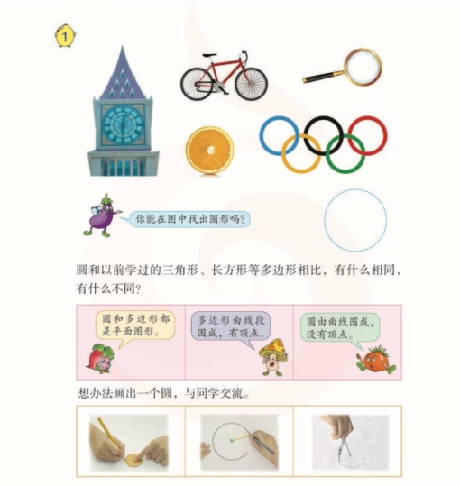

图像表征渗透动作感知：感受相同

图像表征渗透动作感知：辨析不同

环节一：ppt出示情境图，你能在图中找到圆形吗？请用手势比划出来。

看图边找边比划：像钟面、自行车轮胎、放大镜面、橙子面、每个五环都可以看成圆形

过渡：今天我们就从数学的角度一起认识圆——教师相应在PPT上出示数学中的圆。

环节二：PPT在圆的下面出示相应三角形、长方形等多边形，圆和以前学过的三角形、长方形等多边形相比，有什么相同，有什么不同？

看图边比划边：都是平面图形，但多边形由线段围成，有顶点，圆由曲线围成，没有顶点。

……

**活动二：动作表征中展现图像特征**

教具模型表征

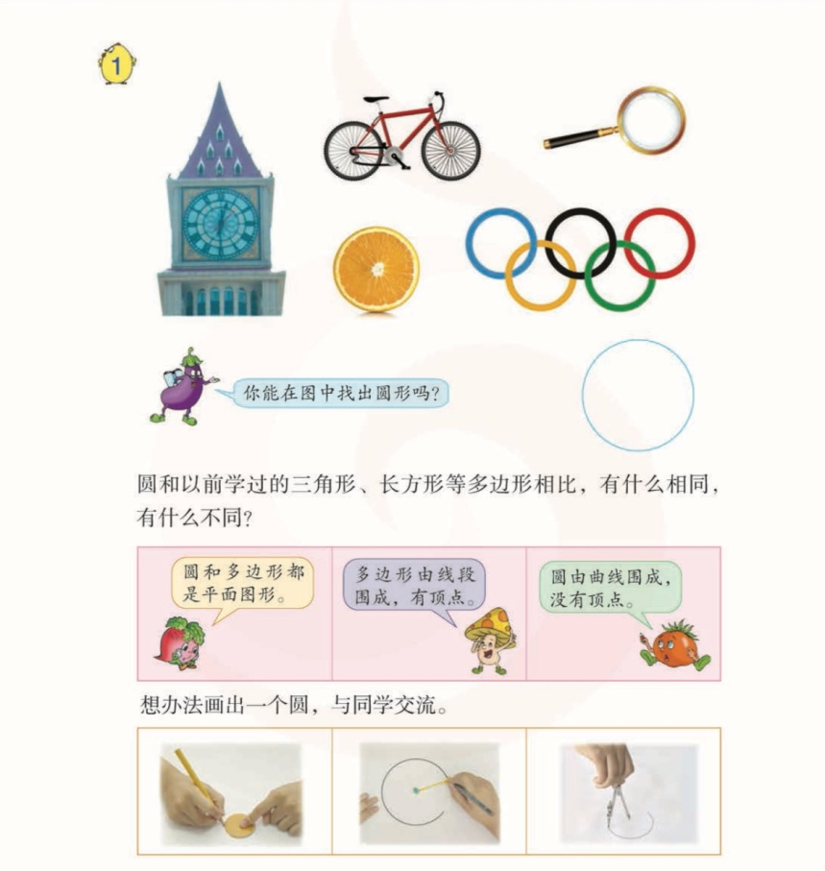

不同动作表征展现图像要素

环节一：你能利用身边物体画一个圆吗？

交流并操作：借助不同大小的圆形物体描一下，如图一。

小结：圆有大小，为之后学习圆的半径决定圆的大小打下伏笔。

环节二：能借助一支笔和一根线画出圆吗？

一师一生合作板演：绳系在粉笔上绕一圈，（粉笔移动位置）这是我们想要的圆吗？（是椭圆）

追问：怎么办？

生：按住粉笔（圆心）不动，才能画出圆。

师：按住了圆心不动，也就是确定了圆的（位置）。

再次合作板演：按住了圆心，线没拉直，圆没画成。

师：为什么还是画不成？

生：线要拉直才能画成圆。

师：拉直线是为了确定圆的（大小）。

再次合作板演：画的时候转不过来。

过渡：聪明的人类发明了（圆规），介绍圆规，并让学生尝试用圆规画圆。

**活动一“图像表征中渗透动作感知”**

环节一：生活中的实物拍成图片，让学生边找边比划圆形，图像表征渗透动作，加深直观感知，并由此抽象出数学中的圆。

环节二：圆和以前学过的多边形比较异同，再次加入动作表征（比比划划），在对比中进一步明晰圆最外显特征——曲线围成，没有顶点。

**活动二“动作表征中展现图像特征”**

环节一，借助圆形物体画圆，直观感受圆有大小。

环节二，借助粉笔和线画圆，师生板演，过程中故意出错，引导学生聚焦确定一个圆的两个最基本要素：决定圆位置和大小的圆心O、半径r，同时引出用“圆规”画圆也就水到渠成。

图形表征、动作表征，还有融合其中的口头语言表征、教具模型表征、文字符号表征等，这些密不可分的多元表征有机整合，可以让几何概念更“有形”，不仅让学生对平面图形“圆”从直观层面的认知逐步过渡到要素分析，促进了学生理解数学概念，更为今后对其特征的深入研究，准确把握数学概念的本质内涵和外延特征做铺垫。

**附：**

现实情境

数学图像

图像要素

图像表征中渗透动作表征

试错

动作表征中展现图像表征

教具模型

文字符号

回归提升

多元表征“认识圆”基本流程图

口头语言

对比

聚焦

抽象



**主要参考文献：**

[１]唐剑岚.国外关于数学学习中多元外在表征的研究评述[J].数学教育学报，2008（2）